附件3：

一. 技术要求
1. 技术参数
序号 | 名称 | 技术参数 | 参考图片 | 单价（元） | 数量  （单位） | 最高控制价（元）
1 | 办公桌1 | - 基材：采用优质E1级实木多层板，台面厚度≥25MM，其他厚度≥18MM，通过GB 18580-2017《室内装饰装修材料 人造板及其制品中甲醛释放限量》、GB/T 15102-2017《浸渍胶膜纸饰面纤维板和刨花板》标准；  - 饰面：采用优质三聚氰胺纸，符合GB 18584-2001《室内装修装饰材料木家具中有害物质限量》标准；  - 封边：选用优质PVC封边条，厚度≥2mm，符合 QB/T 4463-2013《家具用封边条技术要求》标准，封边平滑，颜色与板材一致；  - 热熔胶：选用优质品牌环保热熔胶，粘性强，久不分层，具有防水性、防潮性、耐油性、耐撞性等特点，符合GB 18583-2008 《室内装饰装修材料 胶粘剂中有害物质限量》标准；  - 五金配件：采用优质品牌五金配件，无锈蚀，具有足够的承载能力、耐腐蚀能力；  - 尺寸：1400mm*600mm*1100mm(±10mm）（1位）；  - 颜色：可选。 | 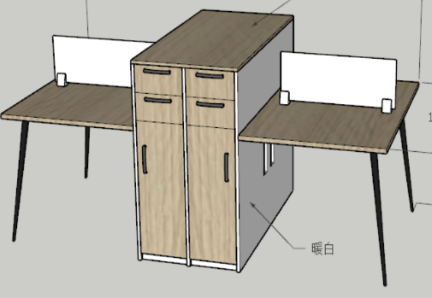  （参考图片为4位） | 1350 | 24张 | 32400
2 | 办公椅1 | - 面料：采用西皮（人造革）覆面,PH4.0-9.0,未检出甲醛，可萃取的重金属（汞、铬（六价））为未检出，重金属总量（铅、镉）为未检出，可裂解出致癌芳香胺的偶氮染料为未检出，五氯苯酚为未检出，色牢度：耐水≥3-4级，耐酸汗液≥3-4级，耐酸汗液≥3-4级，耐碱汗液≥3-4级，耐干摩擦≥4级，无异味；  - 实木板框架:优质进口含水率低9%以下硬木木方及5mm的多层夹板,经防虫、防腐等化学处理；  - 海绵:采用PU成型发泡高密度海绵高回弹海绵,表面有一层保护面,可防氧化,防碎,经过HD测试永不变形，靠背密度≧27kg/m3，座垫密度≧36kg/m3，回弹性≧35%，拉伸强度95kpa,撕裂强度达3.3N/cm，断裂伸长率达185％，压陷硬度190N；  - 采用优质实木椅架。承重大于140KG，强度大、抗冲击不易变形等优点。  - 油漆：采用绿色环保聚脂哑光漆，5底3面工艺，漆面光洁平整,表面无颗粒、气泡、渣点，边缘及立面无流挂现象，木纹纹理清晰，色泽均匀；应符合GB18581-2020《木器涂料中有害物质限量》标准或国家最新标准的要求。  - 工艺：采用人体工学设计，坐感舒适；  - 尺寸：560mm*625mm*915mm(±10mm）；  - 颜色：可选。 | 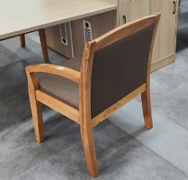 | 550 | 24把 | 13200
3 | 办公桌2 | （1） 基材：采用优质E1级实木多层板，台面厚度≥36MM，其他厚度≥18MM，通过GB 18580-2017《室内装饰装修材料 人造板及其制品中甲醛释放限量》、GB/T 15102-2017《浸渍胶膜纸饰面纤维板和刨花板》标准；  （2） 饰面：采用优质三聚氰胺纸，符合GB 18584-2001《室内装修装饰材料木家具中有害物质限量》标准；  （3） 封边：选用优质PVC封边条，厚度≥2mm，符合 QB/T 4463-2013《家具用封边条技术要求》标准，封边平滑，颜色与板材一致；  （4） 热熔胶：选用优质品牌环保热熔胶，粘性强，久不分层，具有防水性、防潮性、耐油性、耐撞性等特点，符合GB 18583-2008 《室内装饰装修材料 胶粘剂中有害物质限量》标准；  （5） 五金配件：采用优质品牌五金配件，无锈蚀，具有足够的承载能力、耐腐蚀能力。台面中间夹层内放置一根一次性挤压成型异形铝合金加固管件，管件厚度≥0.7mm，不得铝板折弯拼装焊接，外径尺寸61mm*31mm，管件两个长外边处有5条5mm*0.3mm凹槽、两个短内边有2条5mm*0.3mm凹槽，详细尺寸见图纸（需提供铝合金加固管件样品，需毛胚状态，如出现人工焊接敲打打磨电钻成型，视为不合格样品。样品予以佐证所投产品技术参数的符合性，未提供样品或所提供样品不齐全或提供样品不能实质性响应文件要求的将视为无效响应。）；  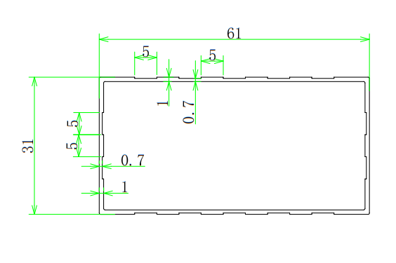  - 尺寸：1600mm*800mm*750mm(±10mm）；  - 颜色：可选。 | 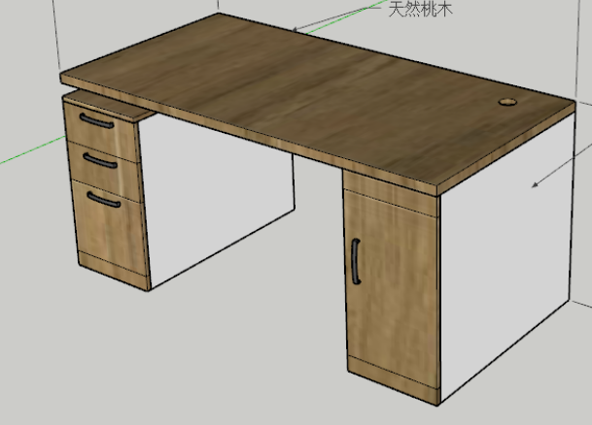 | 1790 | 4张 | 7160
4 | 办公椅2 | - 面料：采用西皮（人造革）覆面,PH4.0-9.0,未检出甲醛，可萃取的重金属（汞、铬（六价））为未检出，重金属总量（铅、镉）为未检出，可裂解出致癌芳香胺的偶氮染料为未检出，五氯苯酚为未检出，色牢度：耐水≥3-4级，耐酸汗液≥3-4级，耐酸汗液≥3-4级，耐碱汗液≥3-4级，耐干摩擦≥4级，无异味；  - 实木板框架:优质进口含水率低9%以下硬木木方及5mm的多层夹板,经防虫、防腐等化学处理；  - 海绵:采用PU成型发泡高密度海绵高回弹海绵,表面有一层保护面,可防氧化,防碎,经过HD测试永不变形，靠背密度≧27kg/m3，座垫密度≧36kg/m3，回弹性≧35%，拉伸强度95kpa,撕裂强度达3.3N/cm，断裂伸长率达185％，压陷硬度190N；  - 采用优质实木椅架。承重大于140KG，强度大、抗冲击不易变形等优点。  - 油漆：采用绿色环保聚脂哑光漆，5底3面工艺，漆面光洁平整,表面无颗粒、气泡、渣点，边缘及立面无流挂现象，木纹纹理清晰，色泽均匀；应符合GB18581-2020《木器涂料中有害物质限量》标准或国家最新标准的要求。  - 工艺：采用人体工学设计，坐感舒适；  - 尺寸：640mm*740mm*1030mm(±10mm）；  - 颜色：可选。 | 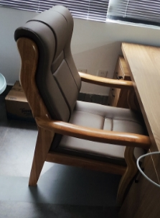 | 850 | 4把 | 3400
5 | 文件柜 | - 基材：采用优质E1级实木多层板，板材厚度≥18MM，通过GB 18580-2017《室内装饰装修材料 人造板及其制品中甲醛释放限量》、GB/T 15102-2017《浸渍胶膜纸饰面纤维板和刨花板》标准；  - 饰面：采用优质三聚氰胺纸，符合GB 18584-2001《室内装修装饰材料木家具中有害物质限量》标准；  - 封边：选用优质PVC封边条，厚度≥2mm，符合 QB/T 4463-2013《家具用封边条技术要求》标准，封边平滑，颜色与板材一致；  - 热熔胶：选用优质品牌环保热熔胶，粘性强，久不分层，具有防水性、防潮性、耐油性、耐撞性等特点，符合GB 18583-2008 《室内装饰装修材料 胶粘剂中有害物质限量》标准；  - 五金配件：采用优质品牌五金配件，无锈蚀，具有足够的承载能力、耐腐蚀能力。五金配件：柜体底部配置防潮调节脚采用异形管制作规格为46*46*1.8mm经过表面防锈，喷砂而成，倒圆设计防止与人体碰撞并减少碰撞后造成的伤害，倒边增加的强度，不易变形，详细尺寸见图纸（需提供防潮脚样品，如出现人工焊接敲打打磨电钻成型，视为不合格样品。样品予以佐证所投产品技术参数的符合性，未提供样品或所提供样品不齐全或提供样品不能实质性响应文件要求的将视为无效响应。）；  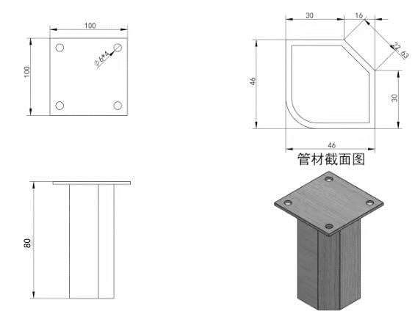  - 尺寸：1200mm*400mm*2000mm(±10mm）；  - 颜色：可选。 | 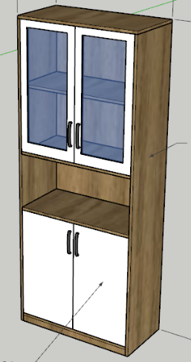 | 1500 | 4组 | 6000
6 | 研讨桌 | - 基材：采用优质E1级实木多层板，台面厚度≥25MM，通过GB 18580-2017《室内装饰装修材料 人造板及其制品中甲醛释放限量》、GB/T 15102-2017《浸渍胶膜纸饰面纤维板和刨花板》标准；  - 饰面：采用优质三聚氰胺纸，符合GB 18584-2001《室内装修装饰材料木家具中有害物质限量》标准；  - 封边：选用优质PVC封边条，厚度≥2mm，符合 QB/T 4463-2013《家具用封边条技术要求》标准，封边平滑，颜色与板材一致；  - 热熔胶：选用优质品牌环保热熔胶，粘性强，久不分层，具有防水性、防潮性、耐油性、耐撞性等特点，符合GB 18583-2008 《室内装饰装修材料 胶粘剂中有害物质限量》标准；  - 桌脚：选用优质锥形管制作，采用先进喷漆技术，无毒环保、防止腐蚀及生绣，高强度耐磨。  - 五金配件：采用优质品牌五金配件，无锈蚀，具有足够的承载能力、耐腐蚀能力；  - 尺寸：1200mm*800mm*750mm(±10mm）；  - 颜色：可选。 | 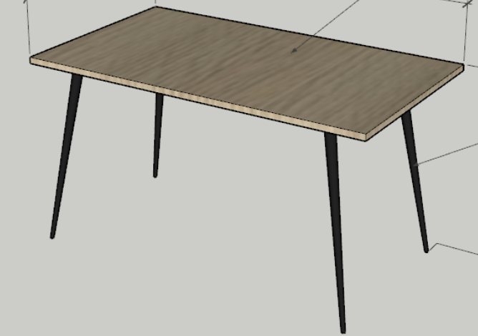 | 1360 | 2张 | 2720
7 | 洽谈桌 | - 基材：采用优质E1级实木多层板，台面厚度≥25MM，通过GB 18580-2017《室内装饰装修材料 人造板及其制品中甲醛释放限量》、GB/T 15102-2017《浸渍胶膜纸饰面纤维板和刨花板》标准；  - 饰面：采用优质三聚氰胺纸，符合GB 18584-2001《室内装修装饰材料木家具中有害物质限量》标准；  - 封边：选用优质PVC封边条，厚度≥2mm，符合 QB/T 4463-2013《家具用封边条技术要求》标准，封边平滑，颜色与板材一致；  - 热熔胶：选用优质品牌环保热熔胶，粘性强，久不分层，具有防水性、防潮性、耐油性、耐撞性等特点，符合GB 18583-2008 《室内装饰装修材料 胶粘剂中有害物质限量》标准；  - 五金配件：采用优质品牌五金配件，无锈蚀，具有足够的承载能力、耐腐蚀能力；  - 尺寸：600mm*600mm*750mm(±10mm）；  - 颜色：可选。 | 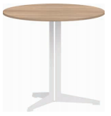 | 600 | 4张 | 2400
8 | 折叠椅 | - 面料：面料：采用优质西皮,符合QB/T1952.1-2012《软体家具沙发》、GB/T3325-2017《金属家具通用技术条件》要求；  - 海绵:采用环保PU定型高弹泡绵，使用无苯胶粘剂粘接海绵；表面涂有防止老化变形的保护膜；符合QB/T 1952.12012《软体家具 沙发》、GB/T 10802-2006《通用软质聚醚型聚氨酯泡沫塑料》要求；  - 基材：材料采用环保成型胶合板，≥2mm厚度，12层结构，绿色环保，经过防潮、防虫、防腐化学处理；  - 配件：加厚1.8弓形钢制椅架，坐感舒适；  - 尺寸：430mm*420mm*780mm(±10mm）；  - 颜色：可选。 | 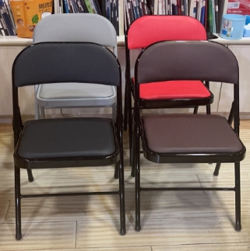 | 105 | 16把 | 1680
9 | 条桌 | - 基材：采用E1级中密度纤维板≥25mm厚度，符合GB18580-2017《室内装饰装修材料人造板及其制品中甲醛释放限量》 HJ571-2010《环境标志产品认证技术要求人造板及其制品》要求，优质环保，经过防虫防腐处理，耐磨性好，纹理清晰自然，色泽一致,接口自然平整；  - 封边条:采用优质"PVC"封边;厚度为:2mm,结合热熔胶水,粘胶效果好,封边不脱离；  - 环保粘合剂：符合国内环保标准配件；  - 五金配件：采用优质品牌五金配件，无锈蚀，具有足够的承载能力、耐腐蚀能力；  - 尺寸：1380mm*415mm*750mm(±10mm）；  - 颜色：可选。 | 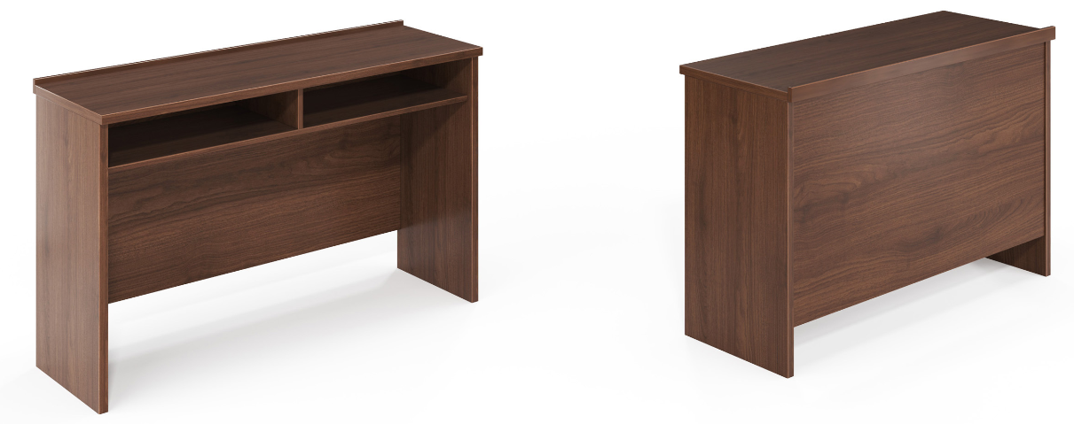 | 950 | 14张 | 13300
10 | 会议椅 | - 面料：采用西皮（人造革）覆面,PH4.0-9.0,未检出甲醛，可萃取的重金属（汞、铬（六价））为未检出，重金属总量（铅、镉）为未检出，可裂解出致癌芳香胺的偶氮染料为未检出，五氯苯酚为未检出，色牢度：耐水≥3-4级，耐酸汗液≥3-4级，耐酸汗液≥3-4级，耐碱汗液≥3-4级，耐干摩擦≥4级，无异味；  - 实木板框架:优质进口含水率低9%以下硬木木方及5mm的多层夹板,经防虫、防腐等化学处理；  - 海绵:采用PU成型发泡高密度海绵高回弹海绵,表面有一层保护面,可防氧化,防碎,经过HD测试永不变形，靠背密度≧27kg/m3，座垫密度≧36kg/m3，回弹性≧35%，拉伸强度95kpa,撕裂强度达3.3N/cm，断裂伸长率达185％，压陷硬度190N；  - 采用优质实木椅架。承重大于140KG，强度大、抗冲击不易变形等优点。  - 油漆：采用绿色环保聚脂哑光漆，5底3面工艺，漆面光洁平整,表面无颗粒、气泡、渣点，边缘及立面无流挂现象，木纹纹理清晰，色泽均匀；应符合GB18581-2020《木器涂料中有害物质限量》标准或国家最新标准的要求。  - 工艺：采用人体工学设计，坐感舒适；  - 尺寸：460mm*605mm*900mm(±10mm）；  - 颜色：可选。 | 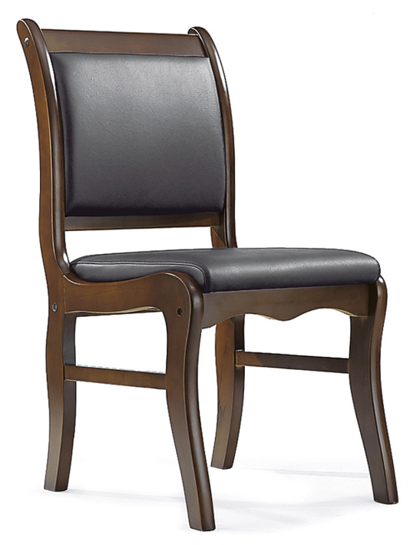 | 400 | 28把 | 11200
11 | 讲台 | - 基材：采用E1级中密度纤维板≥25mm厚度，其他≥16mm，符合GB18580-2017《室内装饰装修材料人造板及其制品中甲醛释放限量》 HJ571-2010《环境标志产品认证技术要求人造板及其制品》要求，优质环保，经过防虫防腐处理，耐磨性好，纹理清晰自然，色泽一致,接口自然平整；  - 封边条:采用优质"PVC"封边;厚度为:2mm,结合热熔胶水,粘胶效果好,封边不脱离；  - 环保粘合剂：符合国内环保标准配件；  - 五金配件：采用优质品牌五金配件，无锈蚀，具有足够的承载能力、耐腐蚀能力；  - 尺寸：600mm*500mm*1100mm(±10mm）；  - 颜色：可选。 | 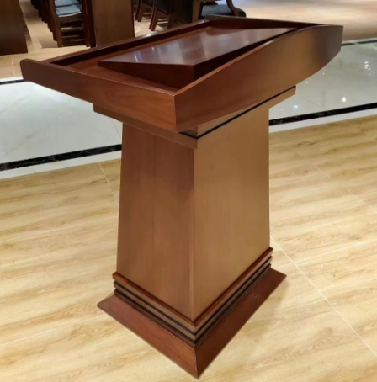 | 1500 | 1套 | 1500

2. 样品要求
2.1 样品（小样）清单
序号 | 项目 | 产品要求 | 数量
1 | 办公桌2-铝合金加固管件 | 详见 1. 技术参数-办公桌2 | 1件
2 | 文件柜-防潮脚 | 详见 1. 技术参数-文件柜 | 1件
2.2. 样品（小样）递交与退回
2.2.1. 供应商的样品（小样）须在响应文件递交截止时间前送到福建理工大学旗山校区南校区新技术研究大楼智慧海洋与工程研究院（福建省福州市闽侯县上街镇学府南路69号），逾期送达的样品（小样）（以《样品（小样）签收表》上时间为准）不予接受。样品（小样）须按顺序摆放整齐，样品（小样）上应贴标签（标签上应注明合同包号、品目号、货物名称等，并遮盖货物品牌及生产厂家、型号等），标签应粘贴牢固，书写应正楷、清晰。样品（小样）和包装均不得标明供应商名称及货物品牌，由福建理工大学智慧海洋与工程研究院现场编号供评委评标。供应商应按以上样品（小样）清单提供完整样品（小样）。
2.2.2. 供应商提供的样品（小样）技术性能应与其响应文件所投产品响应的技术参数指标一致。若本次招标需复议，评标委员会对样品不作再次评审，样品评审结果不作更改。
2.2.3. 供应商未提交样品或提供的样品规格尺寸、款式、质量、材质要求等不满足询价采购公告要求均按无效标处理。
2.2.4. 专家评审过程中如需对样品（小样）进行检验测试或破坏性测试，由此可能造成的损坏由供应商自行承担。
2.2.5. 采购人有权对成交人的样品（小样）封存保留作为测试验收依据,若所提供实物与样品（小样）不符，则采购人有权退货，按合同规定进行赔偿或采购人暂时使用成交人提供的与样品（小样）不符的货物直至成交人重新提供与样品（小样）相符的货物直至采购人验收合格为止。
2.2.6. 未成交的供应商提供的样品（小样）在接到福建理工大学智慧海洋与工程研究院通知后一天内办理退回手续，未在规定时间内办理退回手续的，若样品（小样）发生丢失则后果自负。

二. 安装、调试
1、供应商所提供的货物包装标准应符合《关于印发〈商品包装政府采购需求标准(试行)〉、〈快递包装政府采购需求标准(试行)〉的通知》（财办库〔2020〕123号）规定的包装要求。
2、成交人负责将货物按签订合同的具体数量、具体地点运送到现场并负责安装。经最终验收合格后，交付采购人使用。货物安装所需的工具等均由成交人负责。安装期间，成交人至少有1名驻地工程师负责安装现场的指导和协调。
3、成交人负责组织专业技术人员进行货物调试，采购人应提供必须的基本条件和专人配合，保证各项安装工作顺利进行。
4、成交人施工工人、施工机械或在运输装卸途中对其他工程及邻近货物、管线等造成损坏，应由成交人负责修复及承担一切费用。
5、技术资料要求：（1）出厂明细表(装箱单)；（2）产品验收标准；（3）技术说明书；（4）安装手册；（5）操作手册；（6）维修手册；（7）出厂检验报告和合格证书；（8）合同中要求的其它文件资料。
6、所有安装施工图需经采购人审查批准后方可进行现场安装,安装施工图如有修改,成交人应及时通知,确保符合采购人最终要求。

三. 验收
1、验收标准：货物按厂家产品验收标准（符合国家或行业或地方标准，高于国家或行业或地方标准的按最高标准来验收）、询价采购公告、响应文件等有关部分内容及样品、小样进行验收。产品质量达到要求，安装调试各项指标符合技术参数；货物应能通过质检、计量部门的检验，检测费用由成交人支付。木家具中有害物质限量测试（按E1的标准执行）。
2、验收步骤：
第一步：出厂检验。成交人需提供货物、安装材料、工具和文件的发货清单和计划，发货计划应经采购人认可后实施。成交人负责所提供产品的出厂检验，保证产品产地和技术指标的真实性、完整性、合法性，并负责将产品送达交货地点，并向用户提供货物制造商的出厂检验报告和质量合格证书。
第二步：货物安装定位完毕后，由成交人和采购人按验收标准进行联合验收。为保证货物用材质量，采购人有权验收时在所有货物中随机抽样进行破坏性检验,并且送达具有家具类产品检测资质的机构对产品进行检测，无论其质量是否符合约定标准，则该被破坏的货物由成交人提供。验收时，采购人若发现成交人所提供的货物与中标时所封存的样品不符时，将采取以下措施：
①为保证家具的正常使用，采购人将暂时使用成交人所提供的与样品材质不符的货物，但不予成交人货款；
②成交人重新提供与样品材质相符的货物直至采购人满意为止，采购人再与成交人结算货款；
③若成交人提供的新货物仍不能达到采购人要求，则采购人不予付款，一切损失由成交人负责。
注：采购人在验收过程中，将分三级以上逐级验收，最终以校级验收为准。在验收过程中可能出现的环保、第三方检测等费用由成交人负责。

四. 质量保证期及免费保修服务
1、本项目质保期5年，质保期内中标方提供免费保修。非因操作不当造成要更换的零配件及货物由成交人负责包修、包换。所有货物在质保期结束前1个月，成交人免费进行一次全面的维护与保养。
2、免费服务内容包括：5年内家具出现任何影响正常使用状况（人为蓄意破坏除外），免费维修；同时要求接到报修后第一时间响应，36小时内应维修妥当；特殊情况，经管理单位按实鉴定后，一星期内必须完成维修，一星期内无法完成维修的，则应提供相应的备用货物以保证采购人的正常使用。
3、质量保修期后的服务要求
质保期结束后，成交人仍应对货物提供终身维修服务，成交人有责任自行维护或在福州指定有能力的公司对货物在必要时进行定期维护和修理，更换配件时只能收取配件的成本费，各配件的折扣价应在响应文件中注明。供应商在响应文件中必须明确说明服务承诺。
4、成交人应结合供应商自检、最终验收阶段，免费为采购人技术人员进行有关货物安装、调试、维护、操作、保养等方面的现场培训，直至能熟练独立操作。

五. 其他事项
1、投标统一以人民币报价。
2、供应商应以包括货物所涉及的有关项目的所有费用进行报价，包括货物制造、备件、工具、技术资料、税金、保险、包装、运输、装卸、安装、调试、检验、验收、培训、保修、等一切相关费用。
3、供应商应根据询价采购公告的技术要求条款，在响应文件中详细说明所提供货物的技术规格和参数、部件产地清单。
4、本项目采购包最高限价为人民币玖万肆仟玖佰陆拾元整（￥94960元），各供应商的投标报价超出项目最高限价，按无效投标处理。各供应商的纸质响应文件中需体现采购清单品目单价的报价。
5、成交人需提供项目完成计划进度时间表，并作为合同的一部分，采购人有权在项目完成过程中随时(不少于二次)对成交人生产场所进行现场核查。
6、仲裁、诉讼条款
采购人与成交人如因履行响应文件内容发生争议，应通过友好协商解决。协商不成，向福州仲裁委员会提交仲裁申请。
7、未按期交货的违约责任
①如果成交人未能按合同规定的时间足额交货的（不可抗力除外），须按合同规定支付延期交货违约金并赔偿由此给采购人造成的损失，同时采购人有权选择同意延长交货期还是不予延长交货期，采购人同意延长交货期的，延期交货的时间由双方另行确定。成交人不能按时交付货物的，每逾期一日，应按该合同款总额千分之五标准向采购人支付违约金。
②若成交人逾期交货达30天（含30天）以上的，采购人有权单方面解除采购合同，成交人仍应按上述约定支付延期交货违约金。若因此给采购人造成损失的，成交人还应赔偿采购人所受的损失。
③若成交人不能交货的，成交人应按合同金额的30％向采购人支付违约金。若因此给采购人造成损失的，成交人还应赔偿采购人所受的损失。

